МИНИСТЕРСТВО ЦИФРОВОГО РАЗВИТИЯ, СВЯЗИ И МАССОВЫХ КОММУНИКАЦИЙ РОССИЙСКОЙ ФЕДЕРАЦИИ
Ордена Трудового Красного Знамени федеральное государственное бюджетное образовательное учреждение высшего образования
«Московский технический университет связи и информатики»

Кафедра Программная инженерия

ОТЧЕТ
по лабораторной работе №1
по дисциплине «Основы DevOps»

Тема: «Linux: базовое взаимодействие»

Выполнил: студент группы БВТ2402
Янкович Павле
Проверил: Тимчук А.В.

Москва, 2026

Цель работы
- Изучить базовое устройство и файловую систему ОС Linux.
- Научиться взаимодействовать с операционной системой через интерфейс командной строки (CLI).
- Получить навыки написания автоматизирующих bash-скриптов.

Индивидуальное задание
Создайте файл deleteFiles.sh , в котором напишите bash-скрипт для удаления файлов. Скрипт должен в качестве параметра принимать имя файла для удаления. Также скрипт должен предоставлять возможность указать флаг-p , указывающий на то, что значение параметра должно расцениваться как шаблон, и что удалению подлежат все файлы, соответсвующие шаблону.
Под шаблоном понимается любое вхождение подстроки параметра в названии файла. К примеру, если шаблон имеет значение file, то под критерий попадают: file, file1, файлы: some.file, filefile, file.txt и т.п. Не должны быть удалены FILE, fiLe, fil0e и т.п.
ПРЕДУПРЕЖДЕНИЕ: в скрипте в момент удаления файла явно указывайте относительный путь, иначе можете удалить больше, чем требовалось.
Если пользователь неправильно введёт команду, выведите подсказку с порядком указания ключей и параметров.
Сделайте файл исполняемым и проверьте правильность его работы.

Скриншоты выполнения
Создан файл deleteFiles.sh, реализующий логику удаления файлов по прямому имени и по шаблону подстроки.
Для того чтобы скрипт можно было запускать как программу, ему были назначены права на исполнение с помощью команды: chmod +x deleteFiles.sh
Тест 1: Удаление по точному имени:
./deleteFiles.sh file (должен удалиться только файл file)
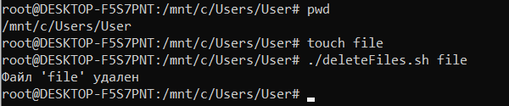
Файл успешно удалён
Тест 2: Удаление по шаблону
./deleteFiles.sh -p file (должны удалиться file1, some.file, filefile, file.txt)
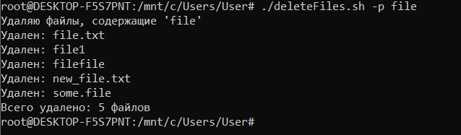
Файлы успешно удалены
Тест 3: Неправильный ввод
./deleteFiles.sh (Скрипт должен вывести подсказку по использованию.)
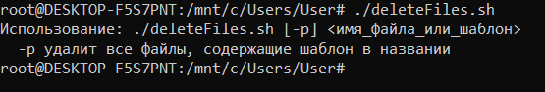
Тест 4: Ошибка при удалении двух файлов
./deleteFiles.sh file file.txt (Скрипт должен вывести ошибку.)
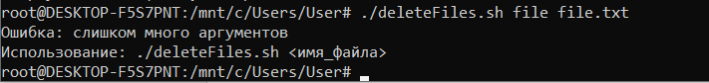
Тест 5: Ошибка при удалении несуществующего файла
./deleteFiles.sh file12 (Скрипт должен вывести ошибку.)
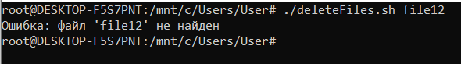

Тест 6: Ошибка при удалении по шаблону без самого шаблона
./deleteFiles.sh -p (Скрипт должен вывести ошибку)
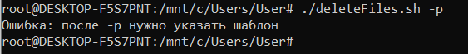

Тест 7: Ошибка при удалении по несуществующему шаблону
./deleteFiles.sh -p file445 (Скрипт должен вывести ошибку)
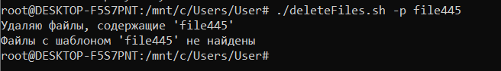

Исходный код программы:

#!/bin/bash

if [ $# -eq 0 ]; then
echo "Использование: $0 [-p] <имя_файла_или_шаблон>"
echo " -p удалит все файлы, содержащие шаблон в названии"
exit 1
fi

if [ "$1" = "-p" ]; then
if [ -z "$2" ]; then
echo "Ошибка: после -p нужно указать шаблон"
exit 1
elif [ $# -gt 2 ]; then
echo "Ошибка: слишком много аргументов"
echo "Использование: $0 -p <шаблон>"
exit 1
fi

pattern="$2"
echo "Удаляю файлы, содержащие '$pattern'"

count=0

for file in *"$pattern"*; do
if [ -f "$file" ]; then
rm "./$file"
echo "Удален: $file"
count=$((count + 1))
fi
done

if [ $count -eq 0 ]; then
echo "Файлы с шаблоном '$pattern' не найдены"
else
echo "Всего удалено: $count файлов"
fi

else
if [ $# -gt 1 ]; then
echo "Ошибка: слишком много аргументов"
echo "Использование: $0 <имя_файла>"
exit 1
fi

filename="$1"

if [ -f "./$filename" ]; then-
rm "./$filename"
echo "Файл '$filename' удален"
else
echo "Ошибка: файл '$filename' не найден"
exit 1
fi
fi

Заключение
В ходе выполнения лабораторной работы были успешно решены следующие задачи:
- Закреплены навыки работы с файловой системой ОС Linux: в процессе создания и тестирования скрипта отработаны принципы навигации по директориям, понимание абсолютных и относительных путей, а также особенности прав доступа к файлам.
- Освоено взаимодействие с системой через интерфейс командной строки (CLI): получены практические навыки использования стандартных утилит Linux, работы с переменными окружения и обработки результатов выполнения команд.
- Получены навыки написания автоматизирующих bash-скриптов: разработан и протестирован скрипт deleteFiles.sh, который позволяет автоматизировать процесс удаления файлов как по точному имени, так и по заданному шаблону (подстроке). Скрипт демонстрирует эффективное использование циклов, условных операторов и файловых операций.
- Реализована корректная обработка аргументов командной строки: скрипт успешно обрабатывает флаги (позиционные параметры), проверяет корректность ввода пользователя, выводит справочную информацию при ошибках и обеспечивает безопасное удаление файлов с явным указанием относительного пути.

Контрольные вопросы

1. Что такое Linux?
Linux — это семейство операционных систем с открытым исходным кодом, построенных на ядре Linux. Вот основные характеристики:
Ключевые особенности:
- Ядро Linux — основа системы, разработанная Линусом Торвальдсом в 1991 году, управляющая ресурсами компьютера и взаимодействием с оборудованием.
- Свободное и открытое ПО — можно бесплатно использовать, изменять и распространять исходный код.
- Многопользовательская и многозадачная система — поддерживает одновременную работу нескольких пользователей и выполнение множества процессов.
- Unix-подобная ОС — наследует архитектуру и принципы работы UNIX.
Основные компоненты:
- Ядро — центральная часть ОС
- Системные утилиты — базовые программы для управления системой
- Оболочка (shell) — интерфейс командной строки (bash, zsh и др.)
- Файловая система — иерархическая структура с единым корнем (/)
- Графический интерфейс — опционально (GNOME, KDE и др.)
Популярные дистрибутивы:
- Ubuntu, Debian — для начинающих и серверов
- Fedora, CentOS/RHEL — для корпоративного использования
- Arch Linux — для опытных пользователей
- Mint — для домашнего использования
Linux широко применяется на серверах, суперкомпьютерах, в мобильных устройствах (Android), встраиваемых системах и на персональных компьютерах.

2. В чём отличие переменных окружения от переменных оболочки?
Основное различие заключается в области их доступности и способе передачи процессам:
- переменные оболочки (shell variables): это временные переменные, которые хранятся внутри оболочки. Они доступны только внутри того текущего экземпляра оболочки, в котором были созданы. Обычно они используются для отслеживания значений внутри скриптов или управления поведением самой оболочки;
- переменные окружения (environment variables): они не специфичны для конкретной оболочки. Операционная система передает их всем системным процессам и программам, которые запускаются из этой оболочки. Каждая программа в системе Unix имеет собственное хранилище таких переменных.
Для превращения переменной оболочки в переменную окружения в Linux используется команда export.
3. С помощью какой команды изменяются права доступа к файлу?
Для изменения прав доступа к файлу или каталогу используется команда chmod (сокращение от change mode — изменение режима).
Существует два основных способа изменения прав с помощью этой команды:
- cимвольный способ: вы выбираете набор пользователей (например, g — группа, o — остальные) и действие (+ для добавления прав, - для удаления). Например, chmod g+r file добавит группе право на чтение файла;
- абсолютный (цифровой) способ: права устанавливаются одновременно для всех категорий (владелец, группа, остальные) с помощью трех цифр в восьмеричной системе счисления. Каждая цифра (от 0 до 7) соответствует определенной комбинации прав на чтение (r), запись (w) и выполнение (x). Например, команда chmod 644 file установит права на чтение и запись для владельца и только на чтение для всех остальных.
Для просмотра текущих прав доступа используется команда ls -l.

